表1 省级（含）以上教育教学单项比赛获奖一览表
序号 | 获奖者 | 奖项名称 | 获奖等第 | 授予单位 | 授奖时间
1
2
3

B14 丁佳燕 卓越教师成长营教育教学单项比赛获奖一览表
注：指教育行政主管部分组织的评比，其他不算，以下同。
表2 市级教育教学单项比赛获奖一览表
序号 | 获奖者 | 奖项名称 | 获奖等第 | 授予单位 | 授奖时间
1 | 倪青 | 常州市生命教育月家庭教育故事评比 | 特等奖 | 常州市教育局 | 202409
2 | 倪青 | 常州市生命教育月主题班会评比 | 特等奖 | 常州市教育局 | 202409
3 | 陈蕾 | 2024年常州市初中英语第三届原创命题比赛 | 一等奖 | 常州市教育科学研究院 | 202412
4 | 吴春霞 | 2023年常州市初中英语第二届原创命题比赛 | 一等奖 | 常州市教育科学研究院 | 202311
5 | 宋迪 | 2023年常州市初中英语第二届原创命题比赛 | 一等奖 | 常州市教育科学研究院 | 202311

表3区级教育教学单项比赛获奖一览表
序号 | 获奖者 | 奖项名称 | 获奖等第 | 授予单位 | 授奖时间
1 | 季蓓莉 | 新北区“新·活力”优秀班集体 |  | 常州国家高新区（新北区）教育局 | 202405
2 | 季蓓莉 | 新北区“新·活力”班级文化建设展评 | 一等奖 | 常州国家高新区（新北区）教育局 | 202405
3 | 季蓓莉 | 新北区“新·活力”班级文化建设案例 | 一等奖 | 常州国家高新区（新北区）教育局 | 202405
4 | 钱方亮 | 2023新北区初中英语教师命题比赛 | 一等奖 | 新北区教师发展中心 | 202312
5 | 宗韩颖 | 新北区2023年度新教师教育教学案例评比活动 | 二等奖 | 新北区教师发展中心 | 202406
6 | 陈宇 | 2024新北区初中英语教师命题比赛 | 二等奖 | 新北区教师发展中心 | 202412

B14教育教学单项比赛获奖材料
材料1 省级（含）以上教育教学单项比赛获奖材料
序号 | 获奖证书或网上公示截图 | 网上公示链接
请与表1序号一致 | 如为网上截图请一并截取“授予单位”名称
1 | 
2

材料2 市级教育教学单项比赛获奖材料
序号 | 获奖证书或网上公示截图 | 网上公示链接
请与表2序号一致 | 如为网上截图请一并截取“授予单位”名称
1 | 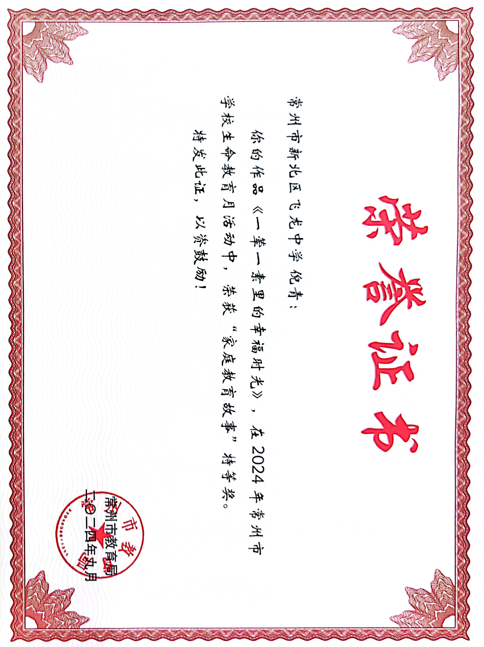 | https://www.changzhou.gov.cn/gi_news/101172707224536
2 |  | https://www.changzhou.gov.cn/gi_news/101172707224536
3 | 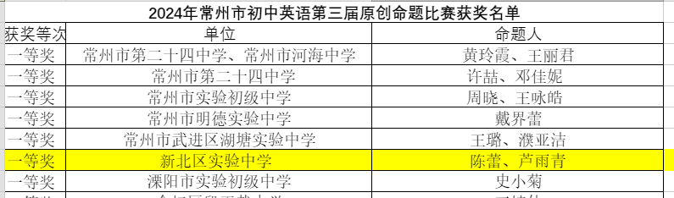 | https://jky.czedu.cn/html/article6494732.html
4 | 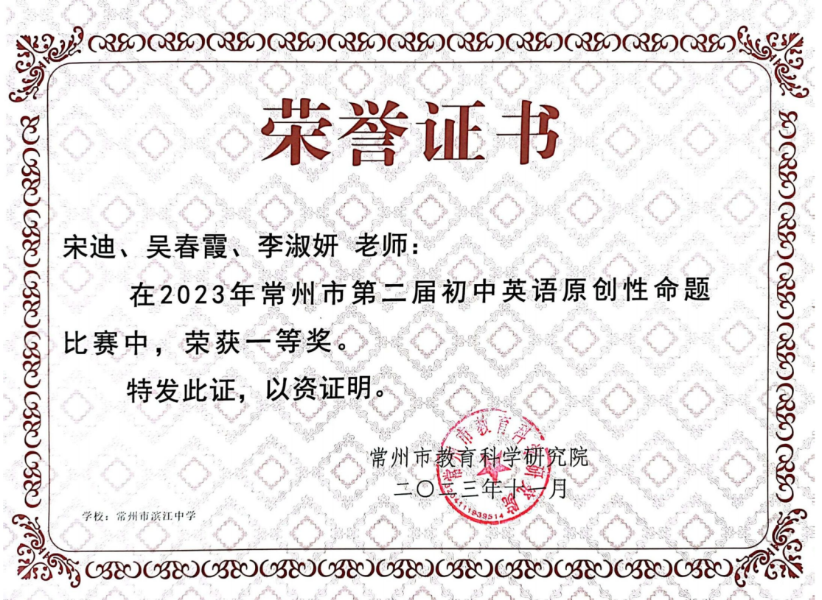 | 无公示链接
5 |  | 无公示链接

材料3 区级教育教学单项比赛获奖材料
序号 | 获奖证书或网上公示截图 | 网上公示链接
请与表3序号一致 | 如为网上截图请一并截取“授予单位”名称
1 | 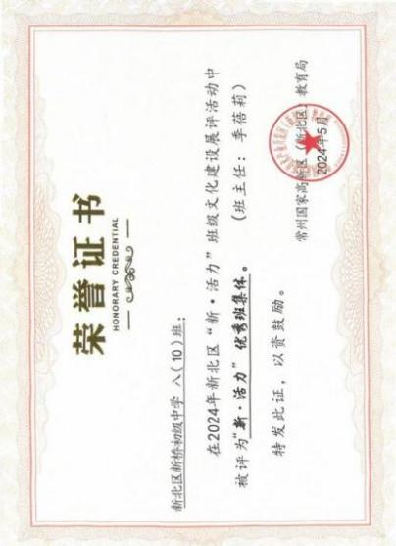 | 无公示链接
2 | 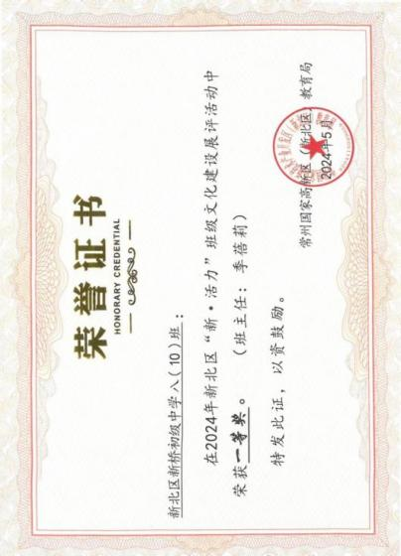 | 无公示链接
3 | 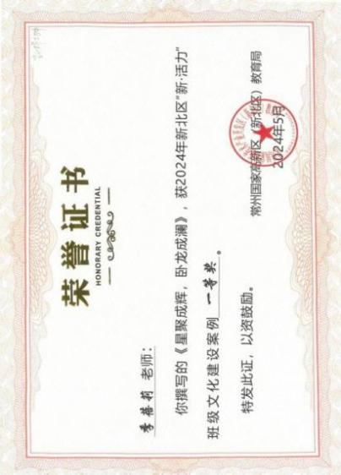 | 无公示链接
4 |  | http://www.xbjyfw.cn/teacher/office/reddocfbxb/doc_detail.aspx?id=8596
5 |  | 无公示链接
6 | 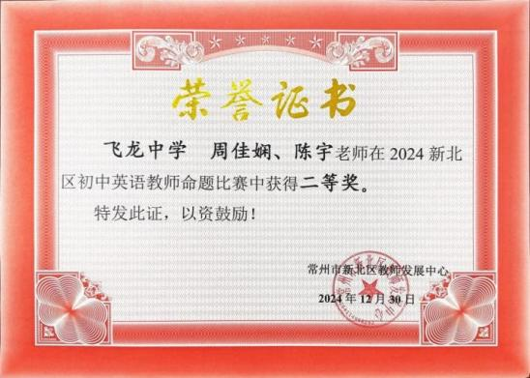 | 无公示链接

